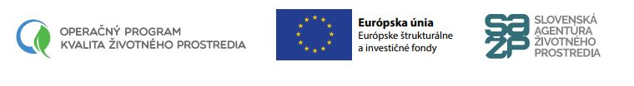
Prijímateľ:
Názov: Obec Palárikovo
Sídlo: Hlavná 82, 941 11 Palárikovo
IČO: 00 309 176
Kód projektu: 310011L099

Názov projektu: Kompostéry pre obec Palárikovo

Výška finančného príspevku: maximálna výška NFP 142 024,05 Eur

Cieľom projektu je obstaranie záhradných kompostérov na predchádzanie vzniku BRKO produkovaného v domácnostiach na území obce Palárikovo.
Miesto realizácie projektu: Obec Palárikovo
Poskytovateľ: Ministerstvo životného prostredia Slovenskej republiky,
v zastúpení Slovenská agentúra životného prostredia

Kód výzvy: OPKZP-PO1-SC111-2017-23
Operačný program: Operačný program Kvalita životného prostredia
Spolufinancovaný fondom: Kohézny fond

Prioritná os: 1. Udržateľné využívanie prírodných zdrojov prostredníctvom
rozvoja environmentálnej infraštruktúry

Investičná priorita: 1.1 Investovanie do sektora odpadového hospodárstva s
cieľom splniť požiadavky environmentálneho acquis Únie a
pokryť potreby, ktoré členské štáty špecifikovali v súvislosti s
investíciami nad rámec uvedených požiadaviek

Špecifický cieľ: 1.1.1 Zvýšenie miery zhodnocovania odpadov so zameraním
na ich prípravu na opätovné použitie a recykláciu a podpora
predchádzania vzniku odpadov

www.op-kzp.sk

